BAB IV
HASIL DAN PEMBAHASAN
- Analisis Potter’s
Analisa Porter Five Forces dalam penelitian ini adalah untuk menentukan posisi Minimarket RMP, menganalisis pengaruh lingkungan, potensi bisnis ataupun ancaman, keunggulan kompetitif maupun kelemahan, sehingga diharapkan mampu memberikan arahan bagi perusahan dalam upaya meningkatkan kekuatan, mengantisipasi kelemahan dan menghindarkan perusahan dalam pengambilan kebijakan atau keputusan yang tidak tepat atau salah.
Ancaman pendatang baru (Threat of New Entrants)
- Skala ekonomi
Sakinah Mart dan Papaya Mart adalah Minimarket pendatang baru di Mojokerto. Dari hasil wawancara dan studi lapangan Papaya Mart mempunyai harga yang lebih murah dan Sakinah Mart telah bekerja sama dengan Grab untuk promo penjualannya.
- Kebutuhan modal
Pemain baru tentunya membutuhkan modal yang besar untuk bisa bersaing dengan pemain lama. Terutama karena dalam bisnis ini memerlukan modal yang besar untuk persediaan dan kelengkapan barang yang akan didistribusikan sehingga diperlukan modal yang kuat menjadi sangat penting.
- Biaya pengalihan
Biaya pengalihan ke produk pengganti yang ditawarkan pemain baru tidak menjadi halangan untuk memasuki bisnis ini, karena produk-produk yang dijual umumnya sama.
- Diferensiasi produk
Untuk Produk-produk yang dijual oleh pendatang baru pada umumnya tidak berbeda jauh sehingga deferensi produk ini bukan menjadi ancaman.
Ancaman produk pengganti
- Produk pengganti
Produk pengganti merupakan produk-produk UKM yang telah banyak berkembang di Mojokerto dan di media online.
- Harga Produk Pengganti
Harga produk pengganti lebih murah dibandingkan produk-produk yang telah umum, namun kualitas produk-produk pengganti cenderung lebih rendah.
- Pangsa pasar produk pengganti
Pangsa pasar produk pengganti ini dominan di media online dan di toko-toko tertentu saja sehingga pangsa pasar tidak terlalu besar.
Kekuatan Tawar Menawar Pembeli
- Pangsa pasar pembeli
Pangsa pasar yang tinggi memberikan kekuatan kepada pembeli untuk melakukan tawar menawar dalam industri. Pembeli adalah konsumen di area sekitar Minimarket RMP
- Informasi Produk
Produk yang ditawarkan dalam industri ini telah banyak yang mengetahui manfaatnya.
- Sensivitas Biaya
Pembeli cenderung akan memilih atau menekan biaya seminim mungkin. Artinya minimarket yang menawarkan produk atau layanan dengan harga yang paling murah dengan kualitas yang dibutuhkan yang akan menjadi pilihan pembeli.
Kekuatan Tawar Menawar Pemasok
- Dominasi pemasok
Dapat disimpulkan bahwa dominasi pemasok dalam dunia retail khususnya minimarket ini sangat rendah. Karena pemasok sendiri tidak menekankan target dan hal-hal lain yang menyulitkan perusahaan.
- Produk pemasok
Produk pemasok merupakan produk-produk yang umum yang ada di masyarakat. Sehingga produk penggantinya pun juga mudah ditemukan.
- Integrasi maju
Dengan Kebutuhan masyarakat yang sangat beragam maka PT. Unilever, Wings dan pemasok lain memberikan peluang untuk terus melakukan integrasi maju dengan penambahan jenis produk yang lebih kompetitif dan promosi sehingga akan memudahkan pihak retail dalam penjualannya.
- Pasar pemasok
Pasar pemasok dapat mempengaruhi industri atau bisnis pemasok berkepentingan untuk memperluas cakupan layanan serta penambahan jenis produknya, karena besar kaitannya antara kepentingan produk pemasok dengan pembeli.
Persaingan antar pesaing yang sama (Rivalry among Competitors)
- Jumlah pesaing
Ada beberapa pemain lama yang bersaing dalam industri minimarket ini yakni Alfamart dan Indomart.
- Diferensiasi produk
Para pesaing umumnya menjual produk-produk yang hampir sama dan familiar di masyarakat.
- Pertumbuhan industri
Pertumbuhan industri retail khususnya minimarket mengalami peningkatan tiap tahunnya. Hal ini jugu dapat dilihat dari semakin banyaknya minimarket-minimarket baru.
- Biaya tetap
Biaya tetap yang harus dikeluarkan industri adalah biaya ketersediaan pengadaan barang, operasional dan maintenance. Penambahan model produk dan produk turunannya yang terintegrasi menyebabkan peningkatan biaya tetap semakin tinggi, jika tidak akan cenderung stabil. Adapun untuk meningkatkan daya tawar terhadap pembeli pada industri ini, kelengkapanl produk dan layanan memang diperlukan.
- Hambatan pengunduran Diri
Meskipun kompetisi dalam industri ini berpeluang untuk semakin ketat tetapi dengan besarnya peluang akan potensi layanan yang akan meningkat terus, serta perolehan laba yang cukup signifikan. Karena tentunya setiap perusahan ingin tetap menyatakan eksistensinya bahkan akan terus berusaha untuk mengembangkan diri.
  - Matrik TOWS
Sebelum melangkah pada Matrik TOWS, peneliti akan membahas apa saja kekuatan dan kelemahan serta peluang dan ancaman Minimarket RMP. Adapun hasil dari strategi Matrik Tows dapat dilihat pada gambar 4.2.

Internal  Eksternal | Kekuatan  - Kondisi Toko Islami  - Mempunyai Pelanggan Setia (Member)  - Kekompakan Team.  - Jajaran pengurus yang berpengalaman.  - Letak Strategis.  - Finansial | Kelemahan  - Tidak Mempunyai Jaringan  - Harga jual Produk belum bersaing  - Strategi Marketing Minim  - Produk Belum Lengkap  - Manajemen Keuangan.
Peluang  - Ekonomi Syariah berkembang Pesat di tengah Masyarakat  - Masyarakat Menyambut Baik Dengan Pelayanan Yang Memudahkan  - Dekat dengan sekolah dan Kantor- kantor dinas.  - Maraknya Rumah Makan dan Warung di wilayah Mojokerto | SO Strategi  - Sistem delivery Order  - Perekrutan mitra untuk warung dan rumah makan.  - Kerja sama dengan instansi pemerintah dan swasta | WO Strategi  - Melengkapi produk dari data Kebutuhan Member.  - Memaksimalkan jejaring sosial untuk promosi  - Bekeja sama dengan Ojek Online Untuk Pengiriman Barang
Ancaman  - Terkepung Dengan Minimarket dan Supermarket  - Strategi Marketing Kompetitor  - Konsumen Mempunyai Nilai Tawar Yang Tinggi  - Minimarket Pendatang Baru  - Produk UKM berkembang di tengah Masyarakat | ST Strategi  - Membuat Toko Baru  - Diskon  - Menjual produk UKM | WT Strategi  - Kerjasama untuk pembangunan DC  - Bekerja sama dengan Toko lain untuk membuat promosi.  - Pengaturan kembali Harga Jual Produk

Gambar 4.1 Matrik TOWS Minmarket RMP
Dari Matrik TOWS tersebut didapat beberapa alternatif strategi antara lain;
- Kelengkapan produk dari kebutuhan masyarakat umum
- Kelengkapan produk dari kebutuhan member
- Menjual produk UKM
- Pengaturan harga jual produk untuk bersaing
- Pemberian diskon untuk pembelanjaan tertentu
- Promo barang per periode
- Delivery Order
- Memperbanyak grup member dengan beberapa ukm dan sejenisnya.
- Membuat outlet baru yang strategis
- Menggunakan Ojek Online untuk pengiriman barang
- Kerja sama dengan Minimarket sejenis untuk pembangunan Distribution Center
- Kerja sama dengan Instansi pemerintah dan swasta.
  - AHP (Analitic Hirerki Process)
Setelah melakukan Matrik Tows untuk mendapat beberapa alternatif pilihan strategi untuk Minimarket RMP, maka disusunlah kuisioner sebagai pengantar dalam pemilihan strategi alternatif. Adapun Kriteria dan Sub Kriteria, serta Alternatif Strategi dalam pemodelan Ahp ini adalah
- Produk
Produk adalah barang atau jasa yang dapat diperjual belikan atau apapun yang bisa ditawarkan ke sebuah pasar dan bisa memuaskan keinginan dan kebutuhan.
Sub kriteria dari kriteria produk ini adalah
- Kelengkapan produk dari kebutuhan masyarakat umum
- Kelengkapan produk dari kebutuhan member
- Menjual produk UKM

- Harga
Suatu nilai tukar yang bisa disamakan dengan uang atau barang lain untuk manafaatyang diperoleh dari suatu barangmatu jasa bagi seseorang atau kelompok.
Sub kriteria dari harga adalah
- Pengaturan harga jual produk untuk bersaing
- Pemberian discon untuk pembelanjaan tertentu
- Promo barang per periode
- Pelayanan
Pelayanan adalah aktivitas atau hasil yang dapat ditawarkan oleh sebuah lembaga atau pihak lain yang biasanya tidak kasat mata dan hasilnya tidak bisa dimiliki pihak lain.
Sub kriteria dari kriteria pelayanan adalah
- Delivery Order
- Memperbanyak grup member dengan beberapa ukm dan sejenisnya.
- Membuat outlet baru yang strategis
- Kerja Sama
Kerja sama dalam penelitian ini diatikan sebagai sebuah usaha yang dilakukan oleh beberapa orang atau sekelompok orang untuk mencapai tujuan bersama.
Sub kriteria dari kriteria kerja sama adalah
- Menggunakan Ojek Online untuk pengiriman barang
- Kerja sama dengan Minimarket sejenis untuk pembangunan DC
- Kerja sama dengan Instansi pemerintah dan swasta.
Sedangkan alternatif strategi dalam penelitian ini adalah
- Memperbanyak grup member serta memberikan pelayanankhusus terhadap mereka, seperti potongan harga, voucherbelanja dan lain-lain.
- Membuat program promosi dengan bekerja sama dengan Instansi pemerintah maupunswasta, seperti mensupport kegiatan – kegiatan mereka dengan produk kita.
- Membangun cabang outlet baru dengan lokasi yang lebih strategis.
- Melakukan kegiatan pemasaran secara umum dan penguatan kondisi Minimarket seperti melengkapi produk, pengefisienan anggaran dan pelayanan.
Adapun setelah penyebaran kuisioner dan hasil kuisioner dinyatakan valid dan relieble dengan menggunakan software SPSS maka dilakukan kuisioner berikutnya terhadap pihak-pihak yang exper tuntuk pembobotan AHP.
Dari hasil pembobotan kuisioner tersebut, selanjutnya dilakukan rataan geometrik yang dalam penelitian ini dihitung melalaui software Exel dan untuk penghitungan komparasinya peneliti menggunakan software Super Decision.
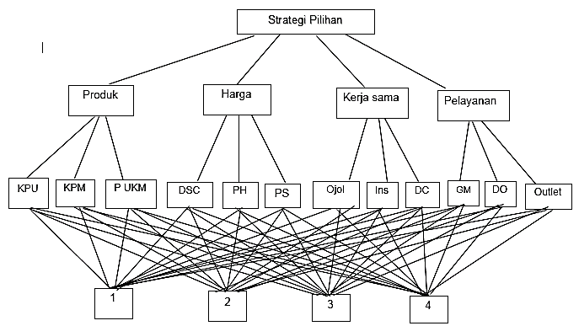
Gambar 4.2 Analitic Hirearki Process Minimarket RMP
Setelah proses penghitungan komparasi dengan menggunakan software Super Decision selesai, maka disimpulkan strategi prioritas Minimarket RMP yaitu strategi ke 4 yakni degan “Melakukan kegiatan pemasaran secara umum dan penguatan kondisi Minimarket seperti melengkapi produk, pengefisienan anggaran dan pelayanan.”
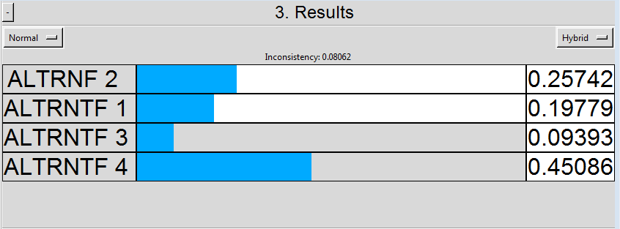
Gambar 4.3 hasil penentuan strategi prioritas
Setelah didapatkan strategi prioritas Minimarket RMP maka strategi- strategi tersebut dimasukkan kedalam Model Bisnis kanvas usulan seperti terdapat pada gambar 4.4.
Mitra Usaha  - Supplier  - Penyewa tempat  - Rumah Sakit Mutiara Hati  - Instansi pemerintah dan swasta | Aktivitas Kunci  - Pengelolahan dan Penjualan barang dagangan | Proposisi Nilai  - Akses Mudah Ke Lokasi  - Pelayanan Ramah dan islami  - Dekat Sekolah  - Produk UKM |  | Hubungan Pelanggan  - Keanggotaan | Segmen Pelanggan  - Penduduk sekitar  - Anak Sekolah  - Member (anggota Koperasi)  - Warung dan Rumah Makan
 | Sumber Daya Kunci  - Fisik Toko  - Kayawan |  |  | Saluran  - Fisik Toko  - Wa grup
Struktur Biaya  - Biaya Tetap (sewa gedung, gaji, dll)  - Biaya variabel ( listrik, wifi, dll) |  |  | Alur Pendapatan  - Penjualan barang dagangan  - Penyewaan tempat  - Bagi Hasil

Gambar 4.4 Model Bisnis Kanvas usulan Minimarket RMP

